Ethereum
Month
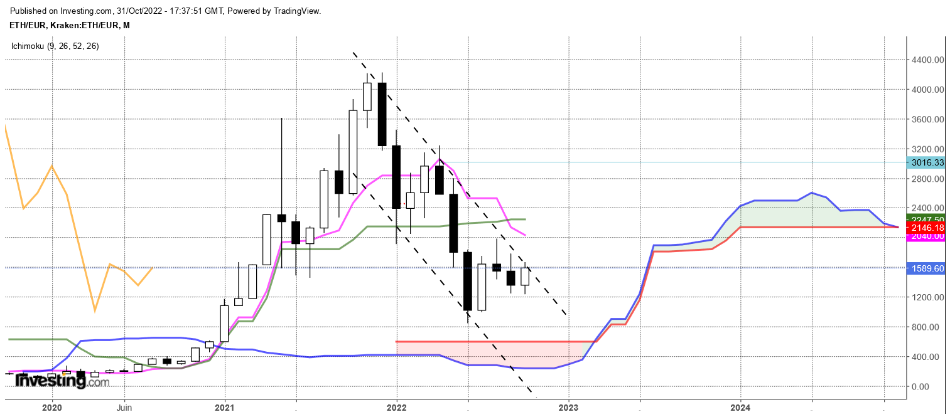

L’Ethereum est sorti de sa léthargie après plusieurs semaines sans aucun mouvement.
Il termine le mois en hausse et trace une chandelle blanche en clôture mensuelle, signe d’un retour des acheteurs.
Mais si je fusionne les deux derniers chandeliers, j’obtiens une chandelle d’indécision en forme de doji. Je mentionne cette fusion, car pour le moment, il me semble prématurer de dire que les acheteurs ont repris l’avantage. Certes, c’est peut-être le cas sur le court terme, où la hausse a débuté il y a environ une semaine. Mais ce rebond peut-il se poursuivre ?
Les résistances de long terme laissent de l’espace pour une poursuite de la hausse. Mais sur les unités de temps inferieures, une résistance sur le niveau de 1660 visible en D et en W pourrait amener les acheteurs à protéger leurs gains.
Dans ce contexte, pour envisager de nouvelles hausses, le marché devra s’établir au-dessus de 1660.

CONCLUSION : Poursuite de la hausse conditionnée par un dépassement durable de 1660.

TS (mauve) = plus haut + plus bas sur les 9 dernières périodes
2

KS (vert) = plus haut + plus bas sur les 26 dernières périodes
2
LS (orange) = clôture décalée de 26 périodes en arrière

SSA (bordure du nuage) = TS + KS projetée 26 périodes en avant
2

SSB (bordure opposée du nuage) = plus haut + plus bas sur les 52 dernières
2

périodes, projetées 26 périodes en avant

Unités de temps :

W: weekly

D: daily

H4: base 4 heures

H1 : base horaire

30M : base 30 minutes

